Муниципальное бюджетное дошкольное образовательное учреждение
«ЦРР-Д/с №7 «Ласточка» г. Каспийск

Игра на тему: «Какие мы знаем правила дорожного движения?!»
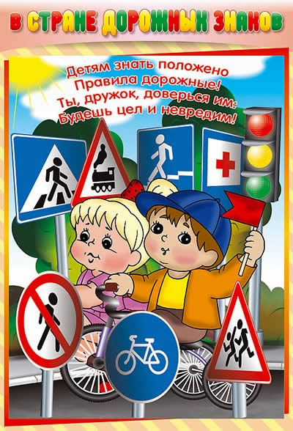

Подготовила воспитатель:
Каирбекова М. А.
Цель:закрепить знания по правилам дорожногодвижения; развитие навыков использования правил дорожного движения; воспитание правильного поведения на дороге и в транспорте.
Правила дорожного движения – это дорожная грамота. Владеть ею должны все, чтобы предотвратить несчастный случай.
Мы начинаем свое путешествие в страну дорожной грамоты.
- Что такое ПДД?
- Зачем необходимо знать правила дорожного движения?
- Как вы понимаете выражение «опасная ситуация на дороге?»
- Что может быть причиной опасных ситуаций на дороге?
Молодцы ребята.

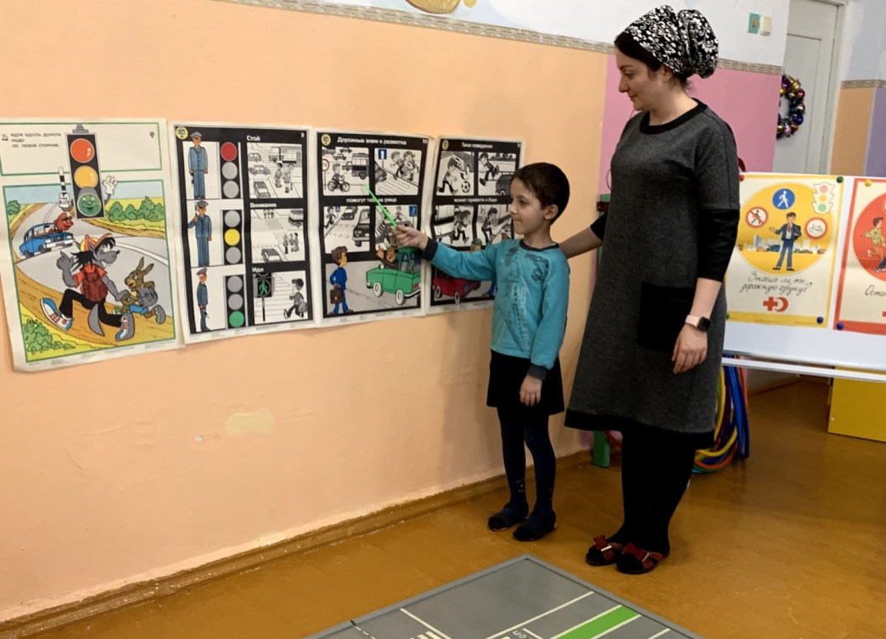
Игра «Ответь быстро и верно»
- Из каких частей состоит улица? (тротуары, проезжая часть, перекресток)
- Где можно ходить пешеходам? (по тротуару)
- Где можно переходить улицу? (на пешеходных переходах)
- Какие пешеходные переходы вы знаете? (наземные, подземные, надземные)
- Когда вы переходить проезжую часть улицы, куда сначала нужно посмотреть? (налево, а на ее середине – направо)
- Что указывает на пешеходный переход? (светофор, зебра, дорожный знак)
- На какой цвет светофора можно переходить дорогу? (на зеленый)
Молодцы ребята.
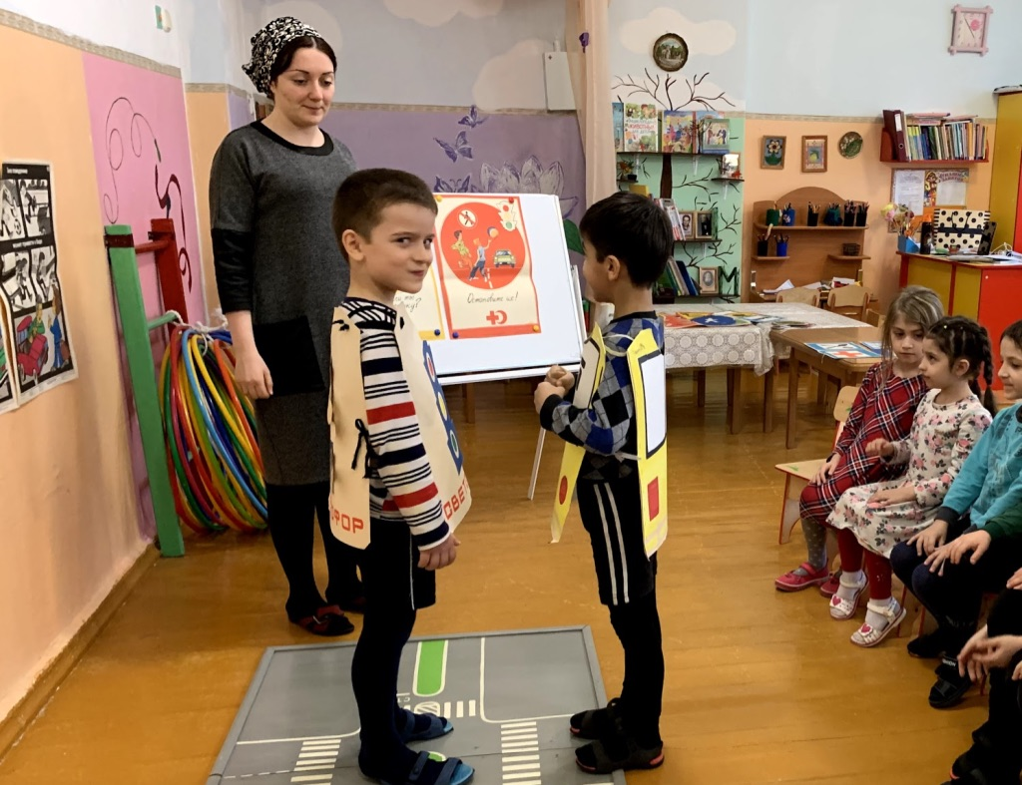
Сегодня мы поговорим о транспорте на улицах города. Для быстрого передвижения людей на небольшие и большие расстояния существует транспорт.
- Как он называет? (общественный транспорт)
- Почемуон называется общественным? (общественный транспорт – это транспорт,предназначенный для перевозки большого количества пассажиров)
Отгадайте загадки.
Что за чудо этот дом
Окна светятся кругом
Носит обувь из резины
И питается бензином?
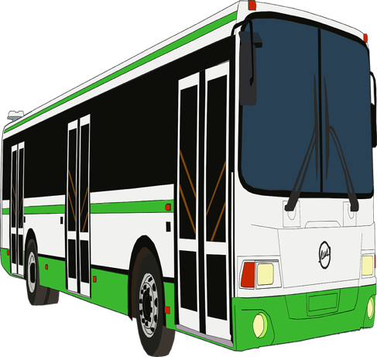(автобус)
Красный вагон по рельсам бежит
Всех, куда надо, он быстро домчит
Заливистый звон его нравятся детям
Так в чем же люди по городу едут?
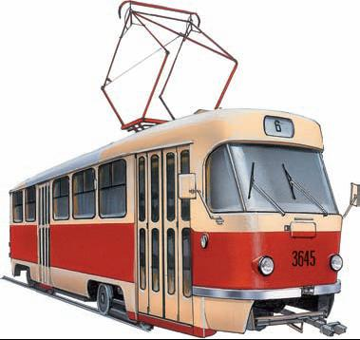(трамвай)
Это - транспорт городской
Возит всех. Но вот беда:
Он в сторонку «ни ногой»
Едет там, где провода
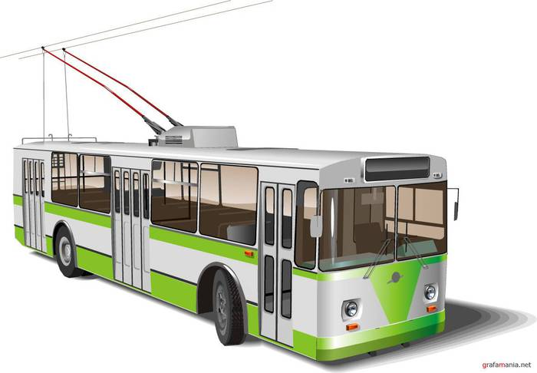(троллейбус)
Физкультминутка.
Качу, лечу
Во весь опор (дети шагают)
Я сам – шофер (имитируют управлением рулем)
И сам – мотор (круговые движения плечами)
Нажимаю на педаль (сгибают ногу в колене)
И машина мчится в даль (бег на месте)
Как нужно себя вести в общественном транспорте? (нельзя громко разговаривать, толкаться, играться, нужно крепко держаться)
Ребята какой вывод вы сделали изсегодняшнего занятия? (нужно соблюдать правила дорожного движения при переходе улицы.)

